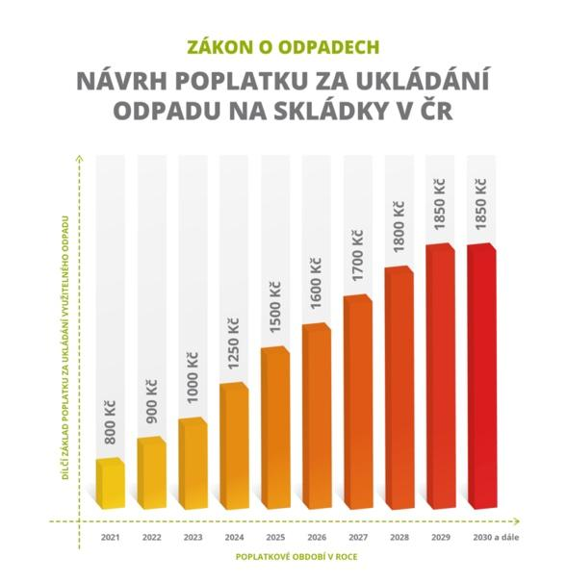
Straškov-Vodochody pokračuje v boji s odpady
V letošním roce vstoupil v účinnost nový odpadový zákon, který městům i obcím radikálně navyšuje poplatek za ukládání směsného komunálního odpadu (SKO). V současné době platí města a obce 500 Kč za každou tunu SKO. Při nesplnění skládkovacích limitů se poplatek navyšuje na 800 Kč za každou tunu navíc. V průběhu následujících let se tato částka může vyšplhat až na 1 850 Kč.
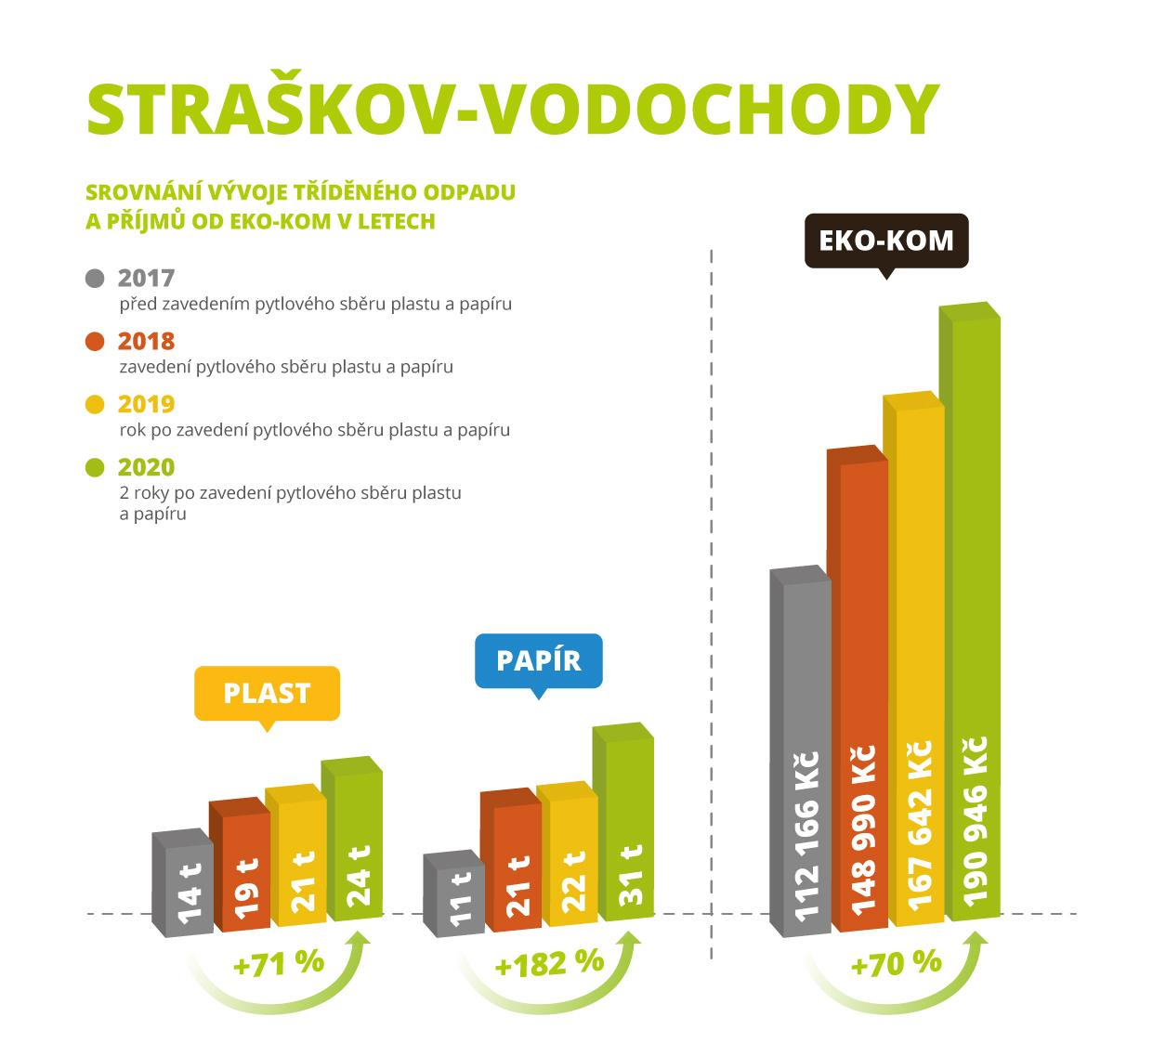
Abychom se v roce 2021 vyhnuli zvýšeným poplatkům za skládkování, můžeme vyprodukovat maximálně 200 kg SKO/občan. Minulý rok každý náš občan vytvořil 225 kg SKO, proto pokud se situace letos nezlepší, zvýšeným nákladům se nevyhneme.
Toto drastické zdražování se pak může promítnout i do poplatku za odpady u samotných občanů. Každý z nás tak musí vzít do ruky jedinou zbraň, kterou máme – snížit množství odpadu a poctivě třídit.

Spravedlivý poplatek za odpady
Chceme odměnit svědomité občany, proto aktuálně v rámci Spolku obcí pro nakládání s odpadem jednáme se svozovou společností FCC o osazení veškerých svozových vozidel váhami a evidencí. Díky tomu získáme přesná data o množství SKO v čase i místě a do budoucna tak můžeme nastavit spravedlivý poplatek za odpady pro jednotlivé domácnosti – kdo bude poctivě třídit, zaplatí méně.

Děkujeme
Rádi bychom vám také poděkovali. Děkujeme všem poctivým občanům, kteří se zapojili do pytlového sběru, chovají se zodpovědně k odpadům, udržují pořádek v okolí sběrných míst a snaží se předcházet vzniku odpadu. Věříme, že společně zvládneme snížit množství odpadů v obcí, čímž ulevíme nejen planetě, ale i našemu napjatému rozpočtu.

Vánoční tipy pro méně odpadu
S ohledem na blížící se Vánoce vás prosíme, abyste se zamysleli nad tím, kolik zbytečného odpadu v tomto období vzniká a zkusili jeho množství snížit. Pokud nevíte jak na to, inspirujte se našimi tipy.

Předvánoční úklid
S omezováním odpadu můžete začít už u předvánočního úklidu. Nekupujte drahé čisticí prostředky, ale sáhněte po osvědčených pomocnících našich babiček – octu a jedlé sodě. Jsou levné, šetrné k přírodě a každý z nás je má doma.

Dárky
Samotnou kapitolou jsou dárky. Než vyrazíte do obchodu, zeptejte se sami sebe, jestli všichni ve vašem okolí potřebují tolik hmotných věcí. Darujte jim raději společný zážitek nebo podpořte jejich jménem dobrou věc (např. dětský domov, psí útulek, výsadba stromů, …).
Pokuste se na darování společného zážitku nebo na podpoře dobré věci domluvit i ve skupině. Uvidíte, že vás to nakonec u srdce zahřeje více než hromada dárků. Pokud se ale přesto rozhodnete někomu pod stromeček nadělit nějakou hmotnou věc, řešte i její udržitelnost a také balení.

Balení dárků
Nekupujte balicí papír, ale využijte to, co máte doma a zapojte trochu fantazie. Ať už je to papír, lepenka nebo krabice, vše se dá hezky nazdobit. Využijte i dárkové tašky, které jste už od někoho dostali, ty se dají posílat dál do nekonečná. Dalším řešením může být i ozdobná látka, kterou můžete další roky používat znovu a znovu.
Zároveň při rozbalování vlastních dárků buďte opatrní, abyste mohli taštičky, balicí papíry, stužky, dekorace apod. využít při nejbližší oslavě nebo Vánocích, a tím předcházet vzniku dalšího odpadu.

